哈尔滨工业大学计算学部
实验报告

课程名称：数据结构与算法
实验项目：栈结构及其应用
实验题目：算术表达式求值
实验日期：2024.4.5

班级：22WL011
学号：2022111568
姓名：郑乔译

设计成绩 | 报告成绩 | 指导老师
 |  | 刘永壮

- 实验目的
1.学习栈结构的使用。
二、实验要求及实验环境
1. 从文本文件输入任意一个语法正确的（中缀）表达式，显示并保存该表达式。
2. 利用栈结构，把（中缀）表达式转换成后缀表达式，并以适当的方式展示栈 的状态变化过程和所得到的后缀表达式。
3. 利用栈结构，对后缀表达式进行求值，并以适当的方式展示栈的状态变化过 程和最终结果。

三、设计思想（本程序中的用到的所有数据类型的定义，主程序的流程图及各程序模块之间的调用关系、核心算法的主要步骤）
1．逻辑设计
一、中缀转后缀
1.如果检测到数字，则直接加入到后缀表达式中
2.如果检测到运算符时：
(1). 若为‘（’，入栈
(2).若为‘）’，则依次将栈中的运算符加入后缀表达式，直到出现‘（’，并从栈中删除‘（’
(3)若为‘+’，‘-’，‘*’，‘/’
- 栈空，入栈
- 栈顶元素为‘（’,入栈
- 高于栈顶元素优先级，入栈
- 否则，依次弹出栈顶运算符，直到一个优先级比它低的运算符或‘（’为止
遍历完成，若栈非空，依次弹出栈中所有元素

二、后缀计算
• 对后缀表达式从左至右依次扫描，遇到操作数时，将操作数进栈保存；
• 当遇到操作符时，从栈中退出两个操作数并作相应运算， 将计算结果进栈保存；
• 直到表达式结束，栈中唯一元素即为表达式的值。

2．物理设计
栈使用顺序栈，存放运算符的时候用的数组类型为char element[max]，而在计算后缀表达式的值的时候用的为int element[max].
另外开了一个int类型的数组用来存放每一个数的位数。

四、测试结果
1.输入文件
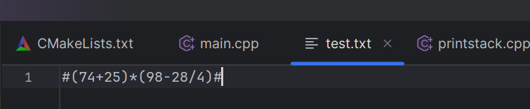
2.结果
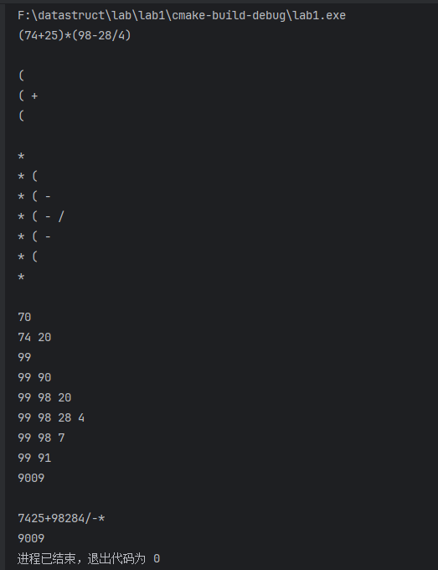

五、经验体会与不足

1.刚开始使用的都是统一的char[]类型的数组来实现栈，并且默认了操作数都是个位的。
解决：添加了一个int类型的数组，来标记每个数的位数，在使用操作数的时候，利用数的位数来计算出操作数的值。
2.因为用的是char类型的数组，所以数据太大会超范围。
解决：将计算后缀表达式用的栈变成由int类型数组实现的栈，并写了两个新的pop和push函数。

六、附录：源代码（带注释）


